

Πολυτεχνική Σχολή

Τμήμα Μηχανικών Η/Υ & Πληροφορικής

VirtualFit

Robustness-diagrams -v0.1

Εικόνα που περιέχει λογότυπο

Περιγραφή που δημιουργήθηκε αυτόματα

Μέλη της ομάδας

|  |  |  |
| --- | --- | --- |
| Αυγερινός Σπυρίδων | 1067429 | 5ο Έτος |
| Κίορτσης Παύλος | 1070911 | 5ο Έτος |
| Σταυράκης Δημήτριος | 1067384 | 5ο Έτος |

Editor: Σταυράκης Δημήτριος 1067384

Contributor : Κιόρτσης Παύλος 1070911

Peer review: Αυγερινός Σπυρίδων

ΔΙΑΓΡΑΜΜΑΤΑ ΕΥΡΩΣΤΙΑΣ(ROBUSTNESS-DIAGRAM) ΑΝΑ ΠΕΡΙΠΤΩΣΗ ΧΡΗΣΗΣ:

**1η περίπτωση : Καταχώρηση Παραγγελίας**

Χειριστές : Customer & Premium Customer

**Βασική Ροή**

1. Ο πελάτης επιλέγει στη οθόνη του, το VirtualFit Store.

2. Το σύστημα εμφανίζει την οθόνη VirtualFit Store.

3. Ο πελάτης προσθέτει τα προϊόντα που τον ενδιαφέρουν και επιλέγει το SUBMIT .

4. Το σύστημα επιβεβαιώνει ότι ο πελάτης έχει επιλέξει τουλάχιστον ένα προϊόν.

5. Το σύστημα διαπιστώνει ότι τα στοιχεία που εισάχθηκαν από τον πελάτη είναι έγκυρα.

6. Το σύστημα εμφανίζει στην οθόνη Checkout List το αποτέλεσμα ταξινομημένο ως προς το μικρότερο συνολικό κόστος.

**Εναλλακτική Ροή 1**

1.1.1 Ο πελάτης δεν έχει επιλέξει κάποιον προϊόν .

1.1.2 Το σύστημα εμφανίζει το μήνυμα «Please choose a product».

1.1.3. Η περίπτωση χρήσης συνεχίζεται από το βήμα 2 της βασικής ροής.

**Εναλλακτική Ροή 2**

1.2.1 Το σύστημα αναγνωρίζει ως μη έγκυρα τα στοιχεία που εισάχθηκαν .

1.2.2 Το σύστημα ενημερώνει τον πελάτη με μήνυμα ότι τα στοιχεία δεν είναι έγκυρα.

1.2.3 Η περίπτωση χρήσης συνεχίζεται από το βήμα 2 της βασικής ροής.

**Διάγραμμα Ευρωστίας Περίπτωσης Χρήσης 1**

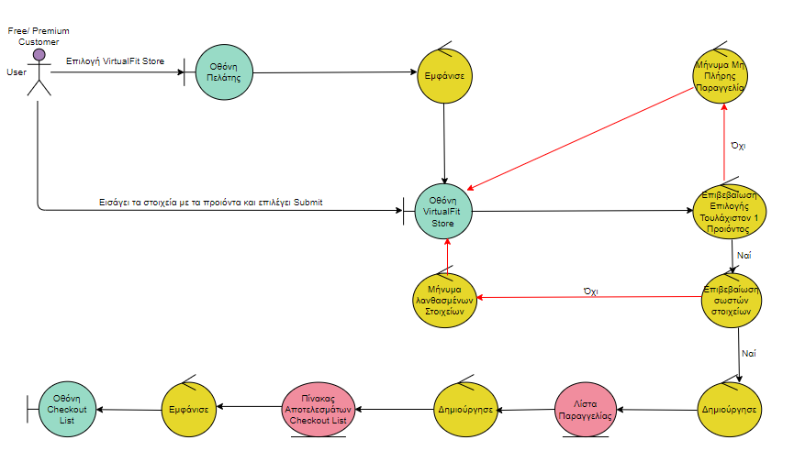

**2η περίπτωση : Δημιουργία Παραγγελίας**

Χειριστές : Customer & Premium Customer

**Βασική Ροή**

1. Ο πελάτης επιλέγει στην οθόνη του , το VirtualFit Store .

2. Ο πελάτης εισάγει τα προϊόντα της αρεσκείας του και επιλέγει το Submit .

3. Το σύστημα εμφανίζει στην οθόνη Checkout List το αποτέλεσμα.

4. Ο πελάτης κάνει την επιλογή Buy Now.

5. Το σύστημα ενημερώνει τον πελάτη με μήνυμα ότι “Your order has been received”.

6. Η περίπτωση χρήσης συνεχίζεται από το βήμα 2 της βασικής ροής.

**Εναλλακτική Ροή 1**

* 1. Το σύστημα κάνει έλεγχο σε περίπτωση που είναι Premium Customer .

2.2 Το σύστημα λαμβάνει υπόψη του πόντους του Premium Customer και τους αποθηκεύει.

2.3 Η περίπτωση χρήσης συνεχίζεται από το βήμα 2 της βασικής ροής.

**Διάγραμμα Ευρωστίας Περίπτωσης Χρήσης 2**

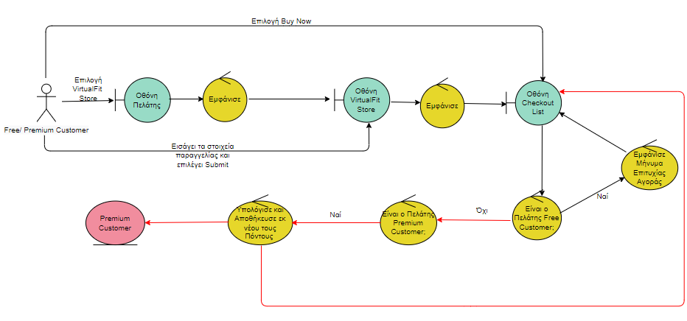

**3η περίπτωση : Διαχείριση Παραγγελίας**

Χειριστές : ADMIN

**Βασική Ροή**

1. O διαχειριστής επιλέγει στην οθόνη του , το Show Orders για τη προβολή των αιτήσεων παραγγελιών πελατών.

2. Το σύστημα εξακριβώνει ότι έχει κάνει login ο διαχειριστής .

3. Το σύστημα εμφανίζει το/τα προϊόν /ντα και σχετικές πληροφορίες για αυτό/αυτά .

4. Ο διαχειριστής πληκτρολογεί το ID της παραγγελίας του προϊόντος που θέλει να επιβεβαιώσει .

5. Το σύστημα ελέγχει εάν έγινε ορθά η πληκτρολόγηση του πεδίου .

6. Ο διαχειριστής αποδέχεται και αποστέλλει την παραγγελία επιλέγοντας το Accept .

7. Το σύστημα ενημερώνει τον πελάτη με μήνυμα ότι “ Your order has been accepted”.

**Εναλλακτική Ροή 1**

2.1.1. Ο διαχειριστής δεν έχει κάνει σύνδεση στο σύστημα.

2.1.2. Το σύστημα μεταφέρει τον διαχειριστή στη σελίδα σύνδεσης.

2.1.3. Ο διαχειριστής πληκτρολογεί τα στοιχεία του , πατάει Login και συνδέεται στο σύστημα.

2.1.3. Η περίπτωση χρήσης συνεχίζεται από το βήμα 3 της βασικής ροής.

**Εναλλακτική Ροή 2**

5.2.1. Ο διαχειριστής πληκτρολογεί λανθασμένα το Order id του προϊόντος.

5.2.2. Το σύστημα ενημερώνει τον διαχειριστή με μήνυμα ότι “Order id does not exists”.

5.2.3. Η περίπτωση χρήσης συνεχίζεται από το βήμα 3 της βασικής ροής.

**Εναλλακτική Ροή 3**

6.3.1 Ο διαχειριστής απορρίπτει την παραγγελία πατώντας Decline .

6.3.2 Το σύστημα ενημερώνει τον πελάτη ότι η παραγγελία του απορρίφθηκε .

6.3.3 Η περίπτωση χρήσης συνεχίζεται από το βήμα 2 της βασικής ροής.

**Διάγραμμα Ευρωστίας Περίπτωσης Χρήσης 3**

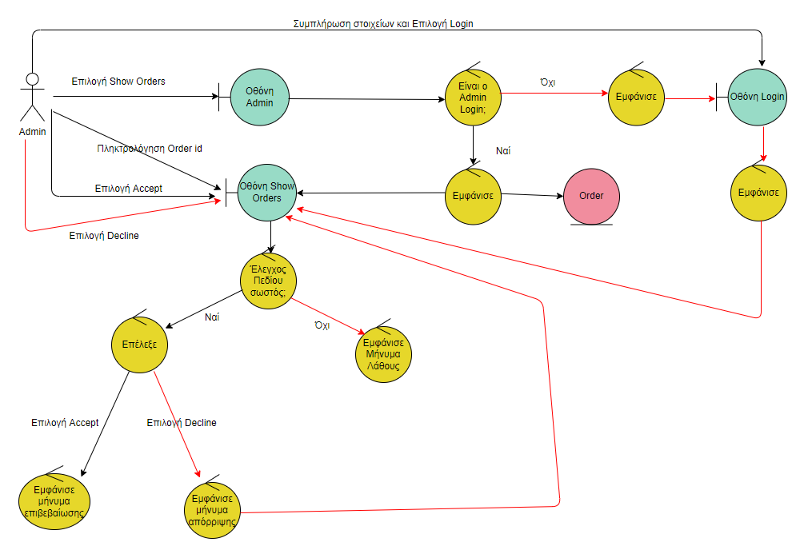

**4η περίπτωση : Διαχείριση Καταστήματος**

Χειριστές : ADMIN

**Βασική Ροή**

1. O διαχειριστής επιλέγει στην οθόνη του , το Edit Store.

2. Το σύστημα εξακριβώνει ότι έχει κάνει login ο διαχειριστής .

3. Το σύστημα εμφανίζει μια οθόνη στην οποία υπάρχει η λίστα με τα προϊόντα και πεδία για προσθαφαίρεση προϊόντος .

4. Ο διαχειριστής συμπληρώνει τα κενά πεδία με τις πληροφορίες του κάθε προϊόντος και επιλέγοντας Add Product κάνει την προσθήκη του .

5. Το σύστημα ενημερώνει τον διαχειριστή ότι έγινε επιτυχώς η προσθήκη του προϊόντος .

**Εναλλακτική Ροή 1**

4.1.1 Ο διαχειριστής δεν έκανε login με αποτέλεσμα να μεταφέρεται στην σελίδα σύνδεσης.

**Εναλλακτική Ροή 2**

4.2.1 Ο διαχειριστής συμπληρώνει τα κενά πεδία με τις πληροφορίες του κάθε προϊόντος και επιλέγοντας Remove Product κάνει την αφαίρεση του προϊόντος .

4.2.2 Το σύστημα ενημερώνει τον διαχειριστή ότι έγινε επιτυχώς η αφαίρεση του προϊόντος.

**Εναλλακτική Ροή 3**

4.3.1 Ο διαχειριστής συμπληρώνει τα πεδία και επιλέγει το Update Product , τροποποιώντας ένα υπάρχον προϊόν.

4.3.2 Το σύστημα ενημερώνει τον διαχειριστή ότι ενημερώθηκε επιτυχώς το προϊόν .

**Εναλλακτική Ροή 4**

4.4.1 Ο διαχειριστής δεν πληκτρολογεί σωστά τα στοιχεία ενός προϊόντος ή αφήνει κενό κάποιο πεδίο .

4.4.2 Το σύστημα ενημερώνει τον διαχειριστή ότι δεν ενημερώθηκε το προϊόν .

**Διάγραμμα Ευρωστίας Περίπτωσης Χρήσης 4**

**5η περίπτωση : Διαχείριση Προσφοράς**

Χειριστές : ADMIN

**Βασική Ροή**

1. O διαχειριστής επιλέγει στην οθόνη του , το Create an Offer .

2. Το σύστημα εξακριβώνει ότι έχει κάνει login ο διαχειριστής .

3. Το σύστημα εμφανίζει μια οθόνη για την εισαγωγή νέας προσφοράς .

4. Ο διαχειριστής συμπληρώνει τα κενά πεδία με τις πληροφορίες για την νέα προσφορά.

5. Ο διαχειριστής πατάει Submit .

6. Το σύστημα ελέγχει εάν έχει γίνει σωστά η εισαγωγή των στοιχείων .

7. Το σύστημα ενημερώνει τον διαχειριστή με μήνυμα ότι «Offer made successfully».

8. Το σύστημα εμφανίζει την προσφορά σαν πρώτη επιλογή σε οποιονδήποτε premium πελάτη έχει τοποθετήσει στα αγαπημένα του το συγκεκριμένο προϊόν .

**Εναλλακτική Ροή 1**

6.1.1 Ο διαχειριστής δεν πληκτρολογεί σωστά τα στοιχεία της προσφοράς .

6.1.2 Το σύστημα ενημερώνει τον διαχειριστή ότι δεν δημιουργήθηκε νέα προσφορά .

6.1.3 Η περίπτωση χρήσης συνεχίζεται από το βήμα 2 της βασικής ροής.

**Διάγραμμα Ευρωστίας Περίπτωσης Χρήσης 5**

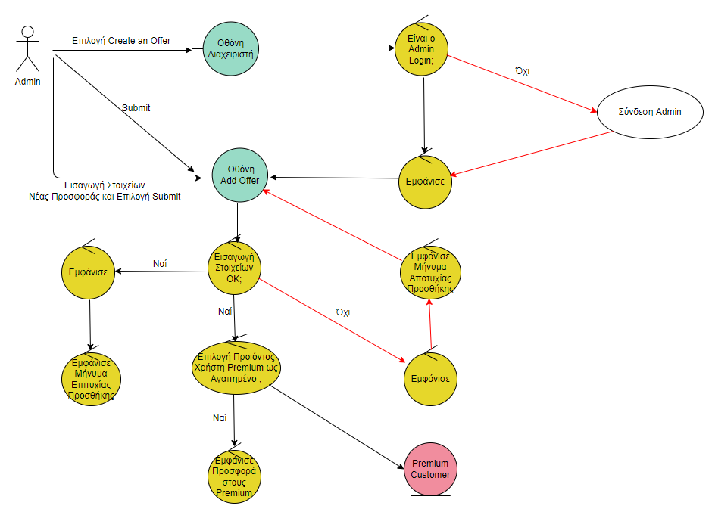

**6η περίπτωση : Δήλωση αγαπημένων προϊόντων**

Χειριστές : Premium Customer

**Βασική Ροή**

1. O Premium Customer επιλέγει στην οθόνη του , το Add Favorite Products.

2. Το σύστημα εμφανίζει μια νέα οθόνη και εμφανίζει ένα πεδίο συμπλήρωσης για την εισαγωγή του αγαπημένου προϊόντος .

3. Ο Premium Customer πληκτρολογεί το όνομα του προϊόντος που θεωρεί αγαπημένο.

4. Ο Premium Customer επιλέγει Submit .

5. Το σύστημα ελέγχει εάν είναι κενό το πεδίο .

6. Το σύστημα ελέγχει εάν υπάρχει το όνομα προϊόντος το οποίο πληκτρολογήθηκε.

7. Το σύστημα αποθηκεύει το προϊόν σαν αγαπημένο .

**Εναλλακτική Ροή 1**

3.1.1 Ο Premium Customer δεν έχει εισάγει κάποιο αγαπημένο προϊόν και επιλέγει Submit .

3.1.2 Το σύστημα ελέγχει αν το πεδίο είναι κενό .

3.1.3 Το σύστημα ενημερώνει με μήνυμα ότι « Please, choose your Favourite Product ».

3.1.4 Η περίπτωση χρήσης συνεχίζεται από το βήμα 2 της βασικής ροής.

**Εναλλακτική Ροή 2**

5.2.1 . Το σύστημα ελέγχει αν το πεδίο είναι κενό.

5.2.2. Το σύστημα ενημερώνει με μήνυμα « This product does not exists »**.**

5.2.3. Η περίπτωση χρήσης συνεχίζεται από το βήμα 2 της βασικής ροής.

**Διάγραμμα Ευρωστίας Περίπτωσης Χρήσης 6**

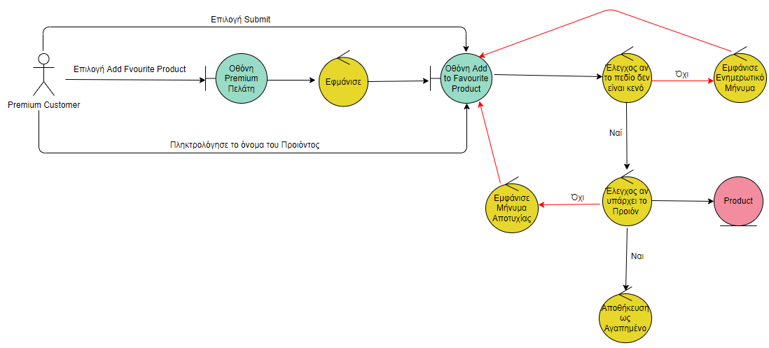

**7η περίπτωση : Εξαργύρωση πόντων**

Χειριστές : Premium Customer

**Βασική Ροή**

1. Ο Premium Customer επιλέγει το VirtualFit Store στην οθόνη του .

2. Ο Premium Customer επιλέγει το SUBMIT στην οθόνη του VirtualFit Store .

3. Το σύστημα εμφανίζει στην οθόνη Checkout List το αποτέλεσμα.

4. Το σύστημα εμφανίζει τα προϊόντα της παραγγελίας και πληροφορίες για αυτά υπολογίζοντας εάν έχει αρκετούς πόντος για εξαργύρωση .

5. Το σύστημα ρωτάει εάν ο Premium Customer επιθυμεί να την εξαργύρωση των πόντων του .

6. Ο Premium Customer επιλέγει να εξαργυρώσει του πόντους του .

7. Το σύστημα ελέγχει εάν οι πόντοι του αρκούν για εξαργύρωση

8. Το σύστημα εφαρμόζει την έκπτωση επάνω στη παραγγελία.

**Εναλλακτική Ροή 1**

6.1.1 Ο Premium Customer δεν επιλέγει να εξαργυρώσει του πόντους του .

6.1.2 Το σύστημα εμφανίζει την παραγγελία ως έχει .

6.1.3. Το σύστημα υπολογίζει το κόστος χωρίς να εφαρμόσει την έκπτωση επάνω στη παραγγελία.

**Εναλλακτική Ροή 2**

7.2.1 Το σύστημα ελέγχει εάν οι πόντοι του αρκούν για εξαργύρωση

7.2.2 Το σύστημα τον ενημερώνει ότι οι πόντοι του δεν είναι αρκετοί για εξαργύρωση.

7.2.3 Το σύστημα υπολογίζει το κόστος χωρίς να εφαρμόσει την έκπτωση επάνω στη παραγγελία.

**Διάγραμμα Ευρωστίας Περίπτωσης Χρήσης 7**

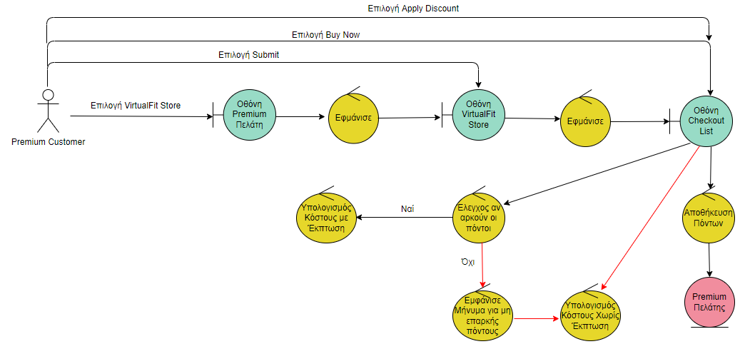

**8η περίπτωση : Ιστορικό Παραγγελίας**

Χειριστές : Customer & Premium Customer

**Βασική Ροή**

1. Ο πελάτης επιλέγει το History List στην οθόνη VirtualFit Store .

2. Το σύστημα ελέγχει εάν το Ιστορικό Παραγγελίας έχει καταχωρήσεις.

3. Το σύστημα εμφανίζει στην οθόνη History List το αποτέλεσμα.

4. Ο Πελάτης επιλέγοντας Export to PDF , κατεβάζει το αποτέλεσμα της παραγγελίας .

**Εναλλακτική Ροή 1**

3.1.1 Το σύστημα εμφανίζει στην οθόνη History List το αποτέλεσμα έχοντας κενά τα πεδία .

3.1.2 Ο Πελάτης επιλέγοντας Export to PDF , κατεβάζει το αποτέλεσμα της παραγγελίας .

3.1.3. Το σύστημα ενημερώνει τον πελάτη με μήνυμα ότι «History List does not exists».

**Εναλλακτική Ροή 2**

Ο πελάτης επιλέγει το « Send to Email » για να του σταλούν τα αποτελέσματα στο email που έχει δηλώσει .

4.2.2. Το σύστημα εμφανίζει την οθόνη Send to Email .

4.2.3 Ο Πελάτης πληκτρολογεί το email το οποίο θέλει να του σταλεί η λίστα.

4.2.4 Ο πελάτης επιλέγει το Send .

4.2.5 Το σύστημα ενημερώνει τον πελάτη με το μήνυμα ότι « Your list has been send to your Email » .

4.2.6. Η περίπτωση χρήσης συνεχίζεται από το βήμα 1 της βασικής ροής .

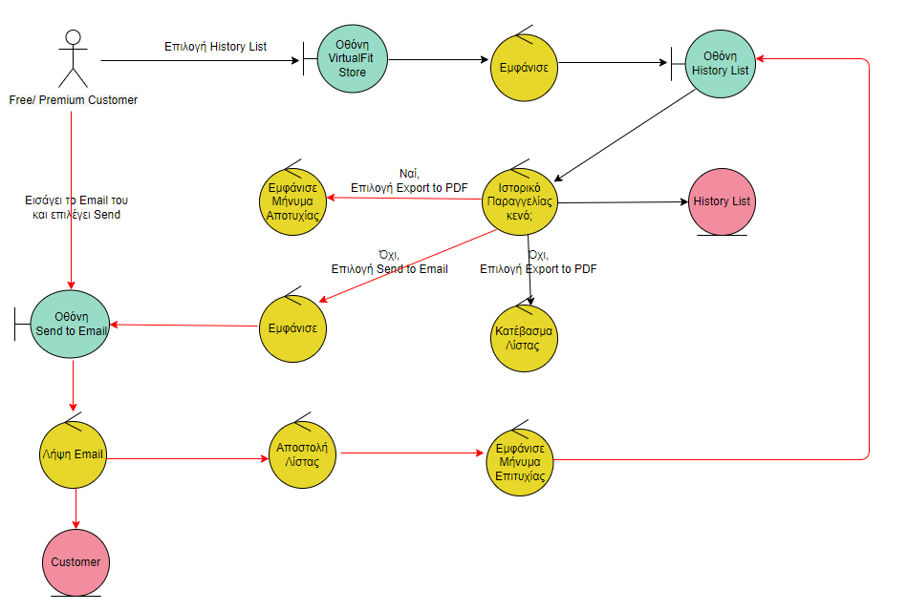**Διάγραμμα Ευρωστίας Περίπτωσης Χρήσης 8**